

UNIVERSIDAD ANDRÉS BELLO

Facultad de Ingeniería

Escuela de Industrias

**Título de su tesis**

Tesis para optar al grado “Licenciado en Ciencias de la Ingeniería”

y título “Ingeniero en Automatización y Robótica”.

Autor:   
Ponga acá su nombre

Profesor Guía: Néstor Palominos González

Santiago de Chile, 2018.



UNIVERSIDAD ANDRES BELLO  
FACULTAD DE INGENIERÍA  
ESCUELA DE INDUSTRIAS

INGENIERÍA EN AUTOMATIZACIÓN Y ROBÓTICA

DECLARACIÓN DE ORIGINALIDAD Y PROPIEDAD

Yo, **Ponga acá su nombre,** declaro que este documento no incorpora material de otros autores sin identificar debidamente la fuente.

Santiago, junio de 2018.

_____________________________  
 Firma del alumno

*“Dedicado a mi familia y a todas las personas que me apoyaron y acompañaron en estos 5 años.”*

# Agradecimientos:

# Índice general:

Contenido

Agradecimientos: 5

Índice general: 5

Tabla de imágenes: 7

Índice de tablas: 8

Índice de ecuaciones: 8

Resumen: 8

Abstract: 8

Introducción: 9

Objetivos: 9

Objetivo General: 9

Objetivos Específicos: 9

Marco Teórico: 9

Estado del arte: 9

Desarrollo del Prototipo: 9

Carta Gantt: 9

Diagramas de la implementación: 9

Diagrama de hardware: 9

Diagrama de software: 9

Etapa de Software 10

Prueba de Comunicación: 10

Desarrollo interfaz gráfica: 10

Código final: 10

Etapa hardware: 10

Viabilidad económica 10

Análisis de resultados: 10

Conclusiones: 10

Referencias: 10

Anexos: 10

Codigos: 10

Interfaz grafica: 10

Servidor: 10

Cliente: 10

# Tabla de imágenes:

Figura 1: primero indoor 9

# Índice de tablas:

**No se encuentran elementos de tabla de ilustraciones.**

# Índice de ecuaciones:

**No se encuentran elementos de tabla de ilustraciones.**

# Resumen:

en estos momentos se posee un sistema de cultivo de interior el cual está siendo operado totalmente de manera manual y con ciertos equipos que solo prenden y apagan los sistemas en las horas que se ajustan en estos equipos.

Esto conlleva a inconvenientes propios de la operación, como tener una permanente presencia para efectuar los riegos necesarios, que pueden llegar a ser incluso todos los días y basta con un día de falla para que comiencen los problemas. También se considera el sustrato, ya que, si bien es la manera más económica y simple de operar un cultivo de interior, esto puede llevar a contaminación y plagas que se desarrollan en la tierra y esto solo por ser “tierra” y a esto se debe agregar todas las variables climáticas como son la temperatura y la humedad, que si no se controlan pueden al igual que todo lo anterior estropear mucho tiempo de trabajo. (cosa que ya ha ocurrido).

Para evitar esta clase de problemas es que algunas compañías han desarrollado indoors completamente automatizados, los cuales presentan control y monitoreo de todas las cosas importantes para que se desarrolle el cultivo sin inconvenientes, pero estos sistemas suelen ser increíblemente costosos y más encima son difíciles de obtener (sin representación en chile).

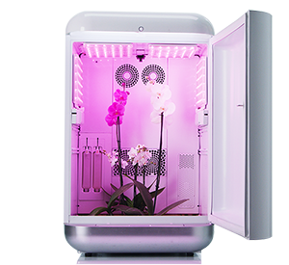Por lo señalado anteriormente es que se va a realizar la automatización y con esto el control y monitoreo de todo el sistema de cultivo indoor. Esto para quien sea el usuario, pueda llevar a cabo un cultivo de optimo nivel sin tener que dedicar gran cantidad de tiempo para lograrlo.

Ilustración 1: indoor Seedo

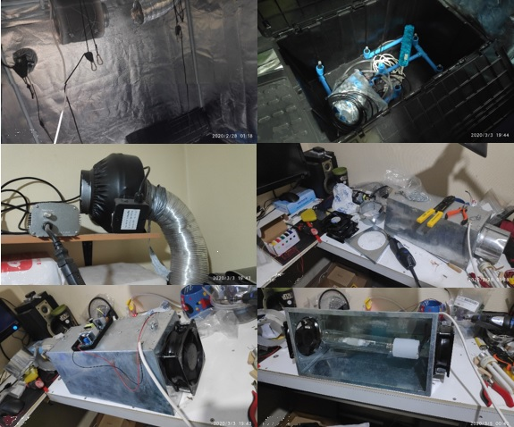

Ilustración 2: elementos de implementación

Para esto es que se realizara una actualización del sistema completo. En el cual ya no se requerirá de tierra para el cultivo, porque será reemplazado por aeroponía, además de actualización de hardware de iluminación y ventilación. Lo que será todo controlado por sistemas Arduinos y esp32.

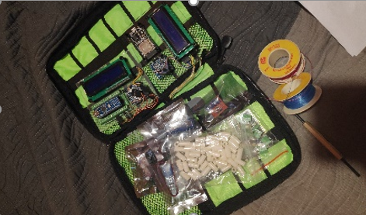

Con la implementación de estos dispositivos, es posible llevar a cabo el control total de todas las cosas que incorpora el propio indoor y que son de vital importancia para el crecimiento de las plantas.

Con esto también, agregar la posibilidad de monitoreo y un control de manera remota del sistema y solo siendo necesaria la presencia del usuario cuando haya que incorporar insumos de operación, el cual también será avisado por el sistema. Todo esto gracias a la posibilidad de comunicación de los dispositivos en cuestión.

# Abstract:

# Introducción:

¿Que es un Indoor?

Indoor o cultivo en interior, conocido en ingles también como grow box, es una forma de cultivo de plantas para interiores o algún área cerrada. Estas pueden ser también de grandes dimensiones como pequeñas, todo va a depender de lo que finalmente se desee cultivar.

Estas son utilizadas por muchas razones. Los cambios en la forma de vivir del ser humando, el cual se esta trasladando a departamentos y teniendo cada vez menos espacios para las plantas y como todos sabemos, sin plantas simplemente estamos destinados a perecer. Por lo que esto nos da la posibilidad de cultivar verduras, hiervas o flores, todo esto independiente del clima exterior o la época del año o al temor de la perdida del cultivo por enfermedades o plagas, ya que se encontraran con mayor vigilancia, pero mas importante aun, con una mayor independencia del cultivo dependiente del ser humano que la mantenga.

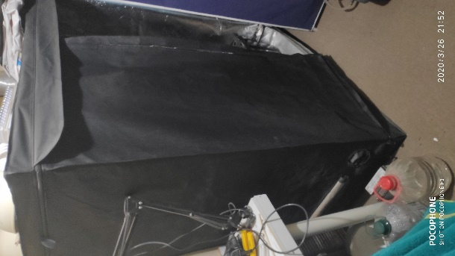

Para que un sistema de cultivo interior pueda operar, este requiere de varios procesos uno corresponde al elemento donde se sostendrá, esto puede ser tierra o bien encastres para sostener las plantas que sin la necesidad de tierra se nutre su sistema solo por agua ya sea en forma de chorro, caída libre, spray e incluso vapor frio. también debe contener un sistema de iluminación que puede ser de tecnología led, lámparas de alta presión o de ahorro de energía y sin olvidar que estas deben tener sistema de ventilación y si bien algunas generan buena iluminación, también generan mucho calor. Se debe mencionar que el sistema tambien requiere de un proceso de ventilación para la renovación de gases primordiales para el crecimiento de una planta como es el CO2 y en menor medida el O2. Todo esto para mantener niveles idóneos para el crecimiento de un vegetal.

El proyecto:

Al dar comenzar en el mundo del cultivo de interior fue desarrollar un espacio idóneo para que plantas pudiesen crecer y ser aprovechadas, pero el alto costo de los sistemas ya implementados era y sigue siendo excesivo, por lo que esto llevo a crear dispositivos propios para este fin.

En el pasado:

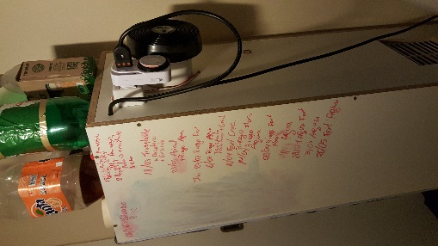

Figura : primer indoor propio.

Como se puede observar, el sistema es bastante rudimentario, solo se tenia control de la iluminación con un sistema ON/OFF (detalles más adelante) un sistema de extracción de aire con funcionamiento permanente.

Al no existir control sobre el sistema, se puede observar el historial de la planta escrito en el indoor, el sistema estaba totalmente dependiente del cultivador para todo. Esto confinaba al cultivador a estar cerca las 24hrs para un correcto cultivo.

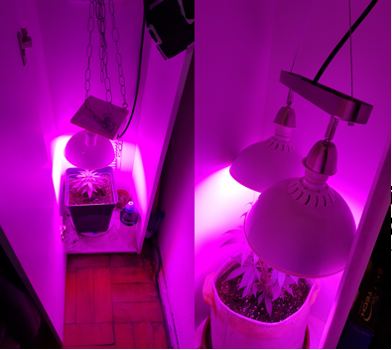

Figura : 1ra y 2da sist. Iluminacion

# a pesar que el sistema poseía luces led, estos aun así no eran suficientes y el tamaño ya era un impedimento, mas considerando los tiempos de cultivo y cosecha eran de 3 a 4 meses, lo que es demasiado para un proceso indoor.

Esto llevo a una actualización del armario y del sistema de iluminación.

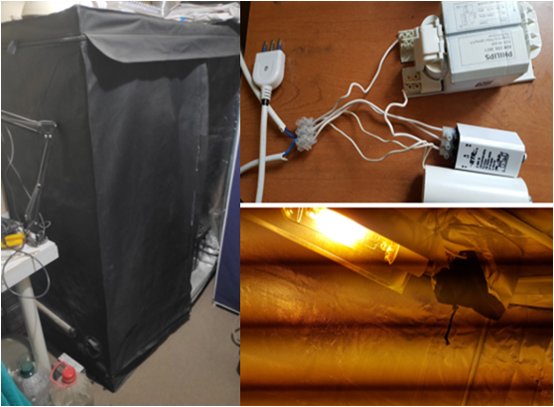

Pero la iluminación aun poseía un gran inconveniente el cual este nuevo sistema eleva la temperatura muy por encima de la necesaria para poder tener un ambiente idóneo a las plantas, esto a diferencia de las luces led, que no se calientan a niveles como las lamparas de alta presión, pero las lamparas de alta presión, logran generar mayor poder luminico en comparación a varios equipos led.

Esto llevo a la incorporación al sistema de un cooltube, el cual mejora sustancialmente el sistema de ventilación y con esto evitar que la temperatura cause daños en el sistema de cultivo.

Para esto se ocupa como referencia los modelos hallados en internet.

<https://patents.google.com/patent/USD698986S1/en>

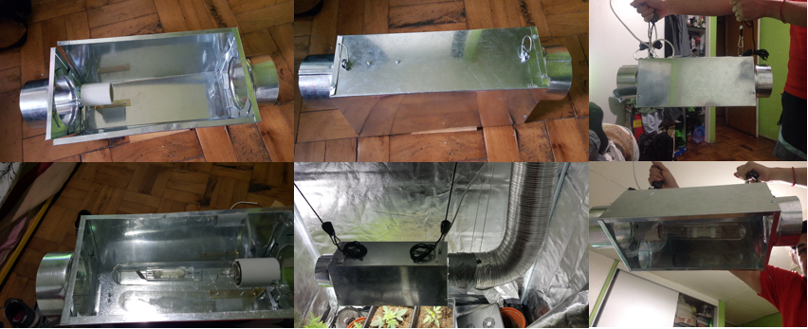

Llevando a cabo un diseño propio fabricado en latón, lo que se vuelve muy económico y funcional.

Una vez montado el sistema con su iluminación, se empiezan a producir problemas por las elevadas temperaturas que esta genera. Por lo que se efectúa la incorporación de un extractor directo en la línea de extracción, pero este no fue suficiente lo que llevo a la incorporación de otro extractor en la línea y la incorporación de un filtro.

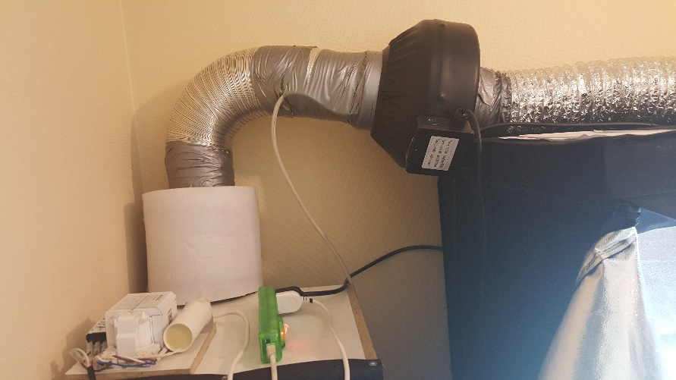

En el primer uso del equipo nuevo de iluminación, se realizó un sistema de cultivo en tierra, esto para efectuar pruebas de funcionamiento de la iluminación.

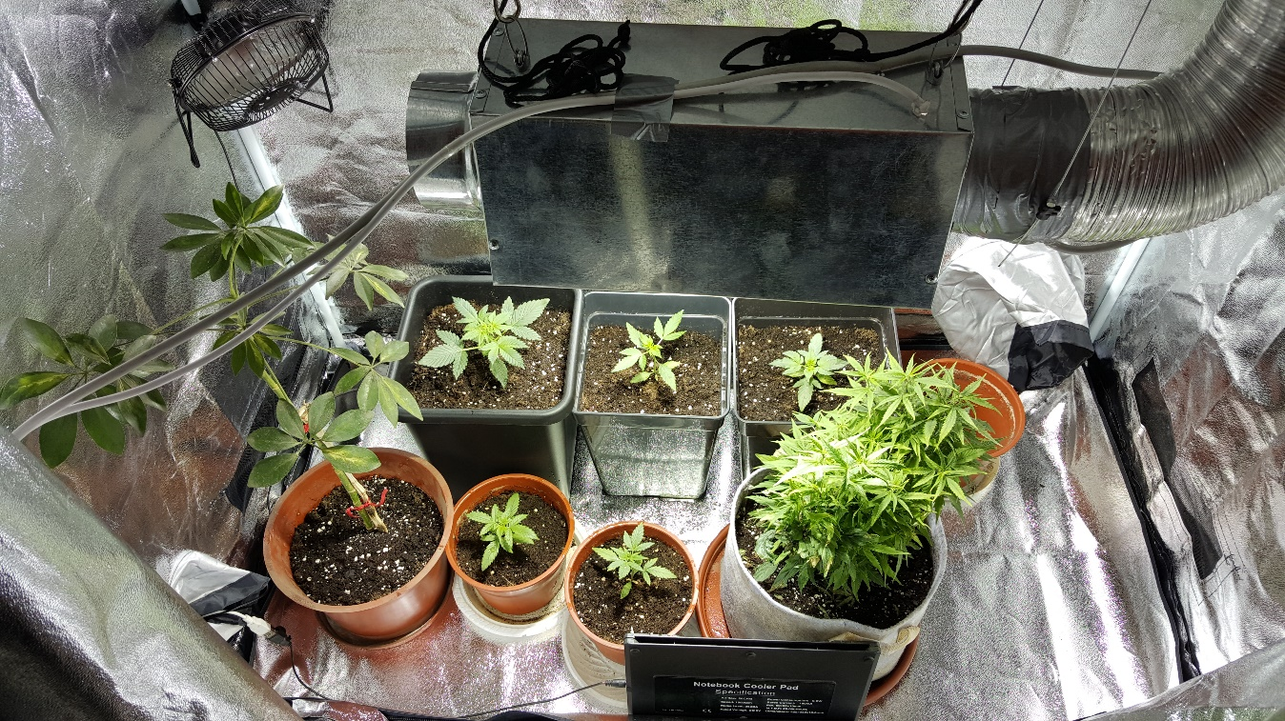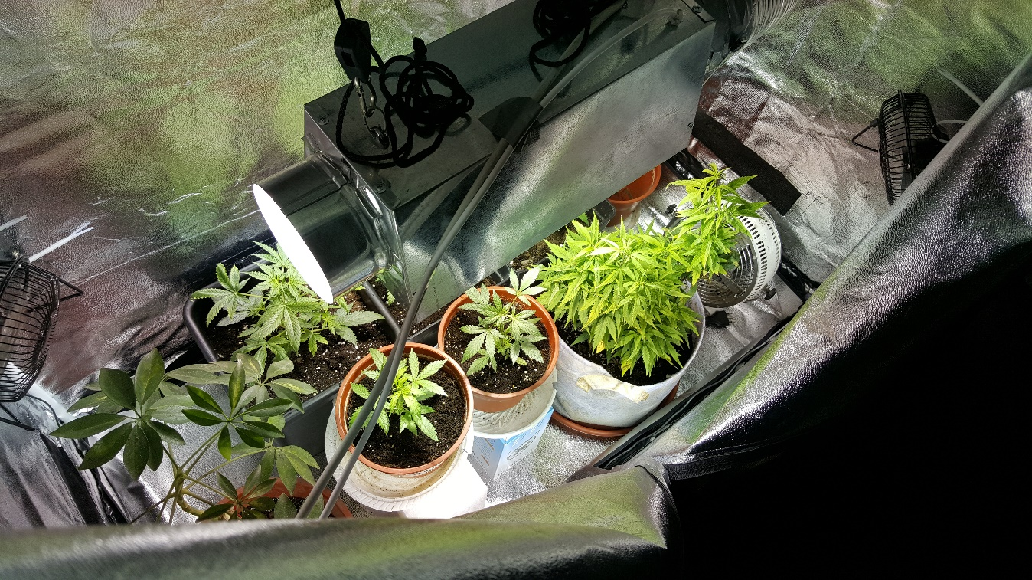

Si bien la iluminación aporta mucho para el desarrollo de las plantas, también se comienzan a presentar otros factores que requieren de mayor cuidado y a todo esto sin considerar los largos periodos de cultivos que suelen ser meses.

Al estar durante meses en estado de vigilancia permanente se vuelve propenso a fallas, ya que un riego que se retrase puede dañar todo el cultivo.

Debido a esto se comenzaron a experimentar con procesos de cultivos que fuesen mas eficiente de todo punto de vista, por lo que se comenzaron a diseñar sistemas para cultivo en hidroponía.

Para ello se acondicionaron fuentes con de agua para el cultivo de plantas.

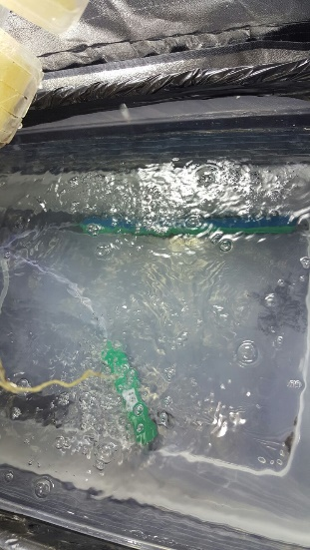

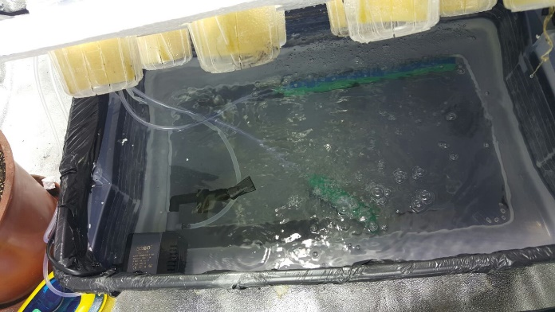

Esta técnica presento una aceleración en el crecimiento de las plantas lo que es muy bueno para un cultivo, pero a su vez también comenzaron a existir otras dependencias del cultivo y que eran más críticos que cuando se efectuaba el trabajo en sustrato.

Los problemas mas comunes de esta técnica son el control preciso de las variables que influyen en la planta, como son PH, sales de cultivo, temperatura del agua….etc.

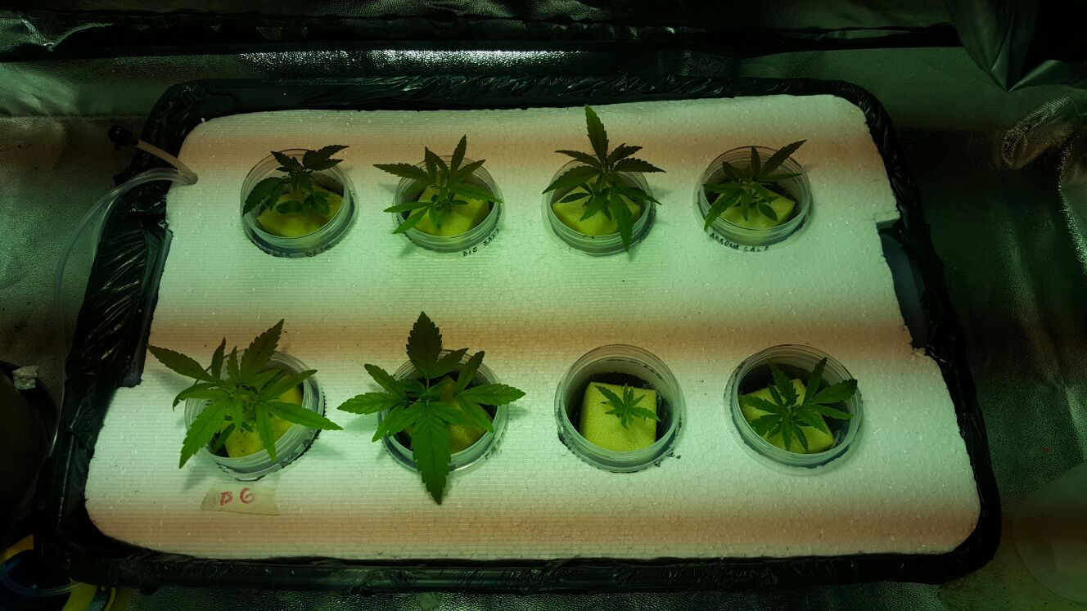

Aun así el tiempo entre cultivos es demasiado con respecto al nivel de consumo que pueda tener el cultivo, por esto es que se intenta generar un sistema ciclico del proceso de cultivo, ya que algunas plantas presentas ciclos y cuando esto sucede, se deben respetar los tiempos de exposición a la luz, o de lo contrario toda la producción se vera dañada en su totalidad.

Para llevar a cabo la división de ciclos. Se intento utilizar el mismo indoor para el proceso de floración y vegetación.

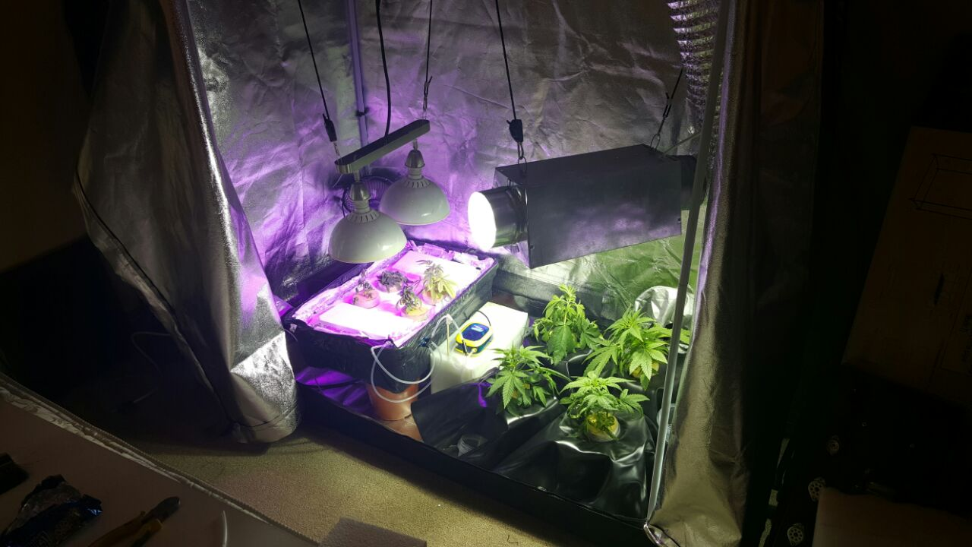

Para llevar a cabo esta forma de cultivo, se requirió de acondicionar receptáculos independientes para cada planta, pero consigo otros inconvenientes propios de esta técnica de cultivo.

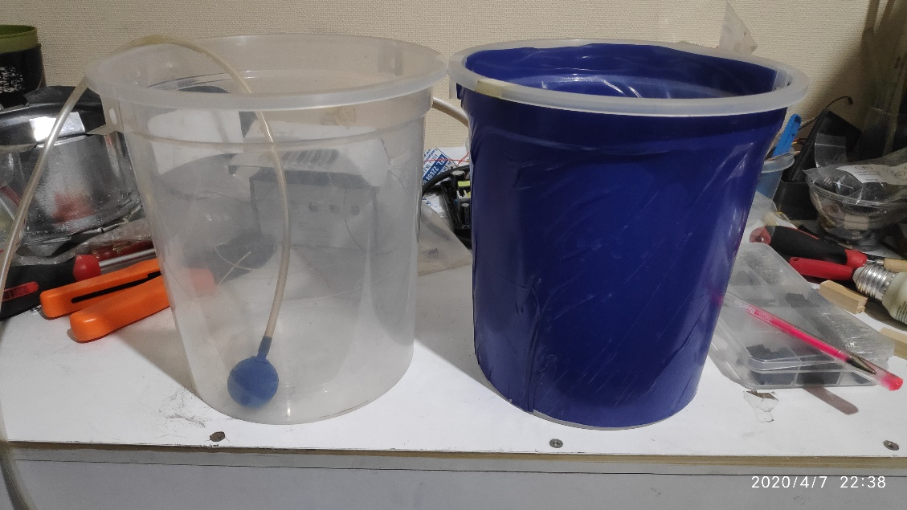

Al utilizar valdes independientes para efectuar el cultivo de plantas, estas requieren que tengan su propio sistema de aireación, ya que de lo contrario, las plantas perecerían si el agua se encuentra estancada.

Además, se debe considerar que los recipientes no pueden ser transparentes, de ser transparentes, las raíces de las plantas pueden encontrarse expuestas a la luz, dañándolas completamente hasta la muerte de estas.

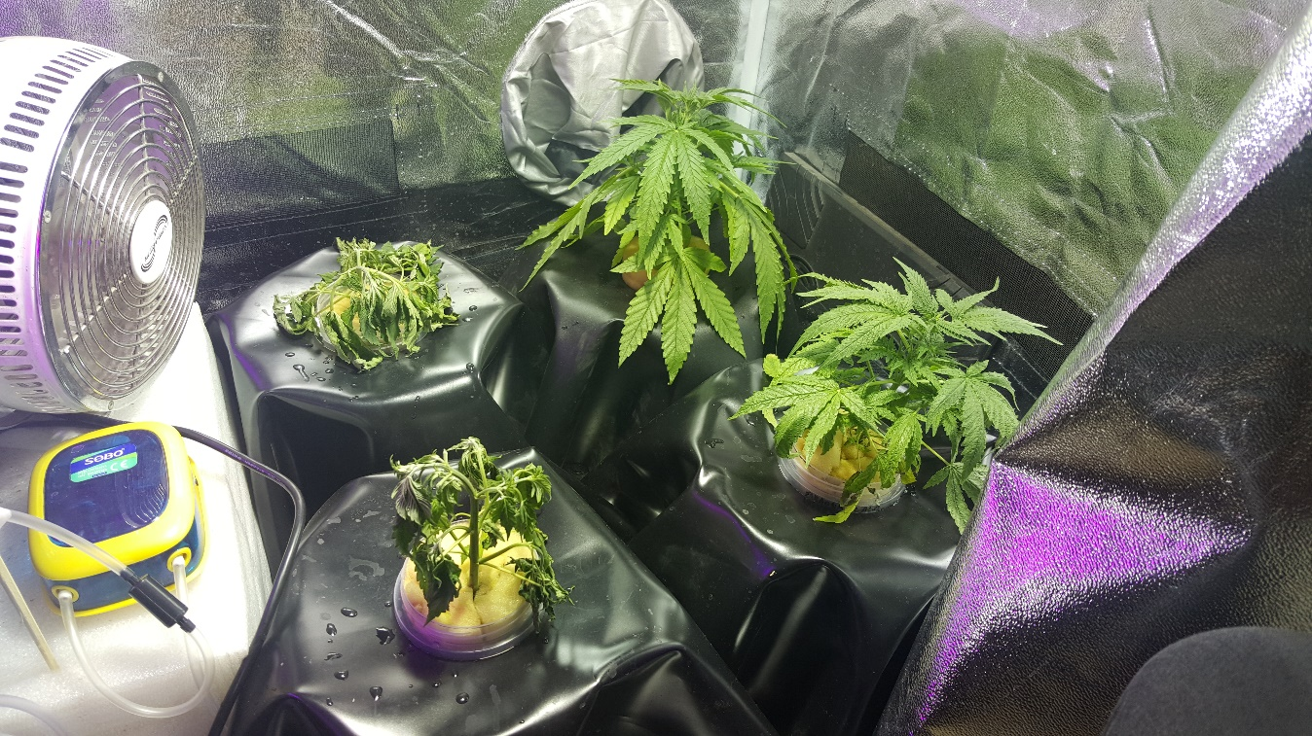

En paralelo se implemento el desarrollo de un propagador de plantas, el cual fue presentado en uno de los cursos efectuados durante la carrera.

Este implemento se intento montar en la línea de cultivo del sistema, si bien este es solo para la germinación de una semilla, también puede ser utilizado para asegurar el crecimiento de esquejes de plantas madres.

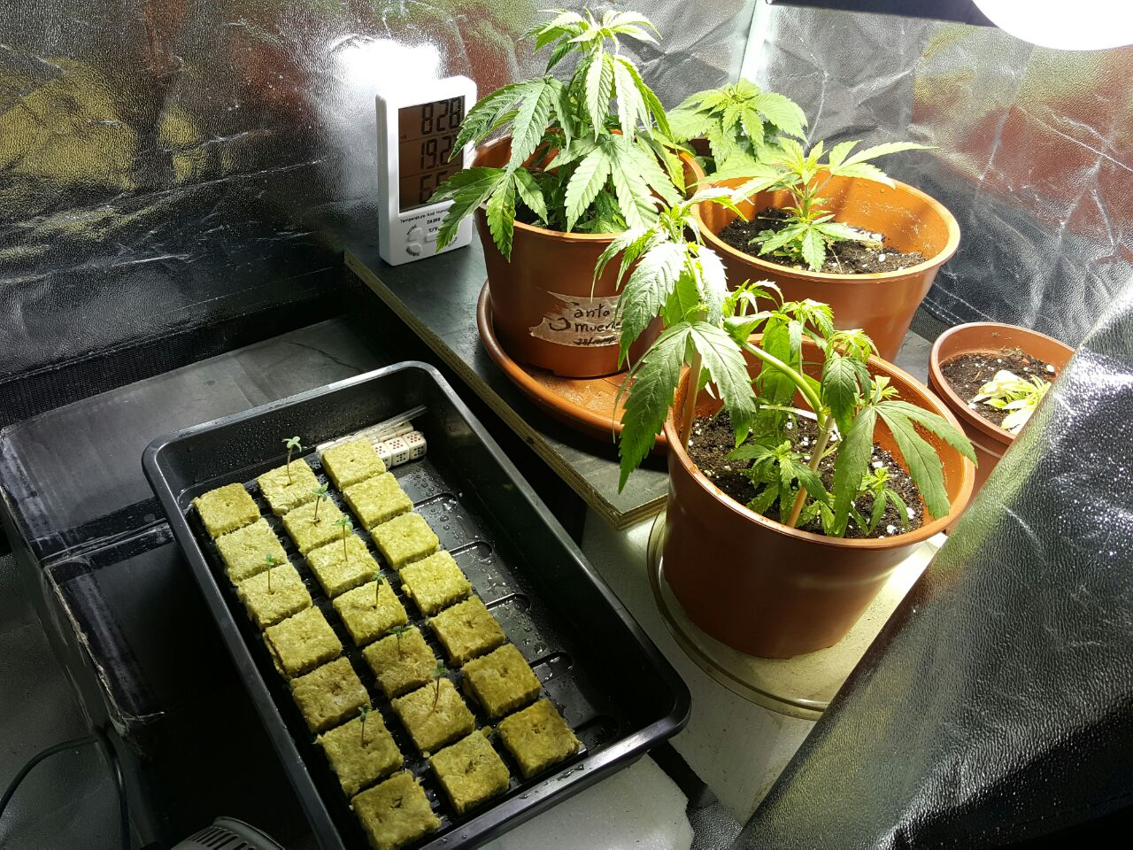

Esto fue implementado con la intención de poder efectuar un sistema de producción ciclico, ya que son muchos periodos de tiempo bien establecidos los que provocan una complejidad mayor al momento de querer tener producción permanente.

Hasta este momento, los procesos habían logrado poder llevarse a cabo sin mayor inconeviente, pero con la habilitación del sistema hidropónico, comenzaron a presentarse fenómenos que provocaron perder los cultivos, ya que el agua recibe los residuos de las plantas, lo que genera una contaminación del agua y obliga a ser reemplazada o bien agregar peróxido de hidrogeno para evitan la formación de bacterias en el agua producto de los residuos de la planta.

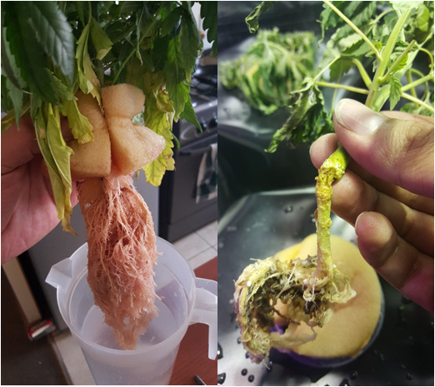

para la automatización del sistema se utilizaron dispositivos electromecánicos, los que encienden y apagan los diferentes elementos del sistema según los horarios ajustados en cada uno de los dispositivos en cuestión. Esto al ser un lazo de control abierto, no presentaba ni control ni vigilancia de lo que esta ocurriendo en el cultivo, lo que generaba diferentes inconvenientes como por ejemplo, que el dispositivo no encienda cuando corresponde o bien que pierda su hora programada por corte eléctrico.

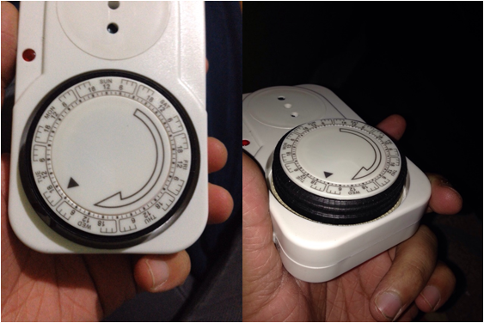

Insertar diagrama de control simple del reloj.

Como se puede observar, si bien todo el sistema se puede operar sin la necesidad de automatizar, esto obliga a que el cultivador se encuentre siempre al pendiente y de manera presencial con el cultivo, de lo contrario todos los procesos para mantener la sustentabilidad del sistema no se pueden llevar a cabo y esto condena todo el cultivo.

Para evitar la imposible vigilancia permanente es que se requiere de la automatización completa del sistema, el cual pueda llevar a cabo todo el proceso de cultivo de la manera más eficiente y rápida que sea posible para con esto aprovechar de la mejor manera los recursos que se requieren para la operación del sistema.

# Objetivos:

## Objetivo General:

## Objetivos Específicos:

# 

# Marco Teórico:

## Estado del arte:

# Desarrollo:

**Componentes disponibles para el montaje del sistema de cultivo de interior.**

**Microcontrolador ESP32 DOIT DevKit V1**

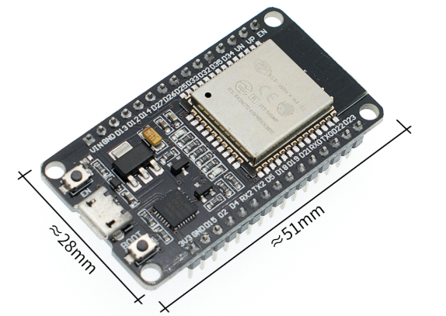

Procesador:

CPU: microprocesador de 32-bit Xtensa LX6 de doble núcleo (o de un sólo núcleo), operando a 160 o 240 MHz y rindiendo hasta 600 DMIPS

Co-procesador de ultra baja energía (ULP)

Memoria: 520 KiB SRAM

Conectividad inalámbrica:

Wi-Fi: 802.11 b/g/n

Bluetooth: v4.2 BR/EDR y BLE

Interfaces periféricas:

12-bit SAR ADC de hasta 18 canales

2 × 8-bit DACs

10 × sensores de tacto (sensores capacitivos GPIOs)

4 × SPI

2 × interfaces I²S

2 × interfaces I²C

3 × UART

Controlador host SD/SDIO/CE-ATA/MMC/eMMC

Controlador esclavo SDIO/SPI

Interfaz Ethernet MAC con DMA dedicado y soporte para el protocolo IEEE 1588 Precision Time Protocol

Bus CAN 2.0

Controlador remoto infrarrojo (TX/RX, hasta 8 canales)

Motor PWM

LED PWM (hasta 16 canales)

Sensor de efecto Hall

Pre-amplificador analógico de ultra baja potencia

Seguridad:

Soporta todas las características de seguridad estándar de IEEE 802.11, incluyendo WFA, WPA/WPA2 y WAPI

Arranque seguro

Cifrado flash

1024-bit OTP, hasta 768-bit para clientes

Criptografía acelerada por hardware: AES, SHA-2, RSA, criptografía de curva elíptica (ECC), generador de números aleatorios (RNG)

Administración de energía:

Regulador interno de baja caída

Dominio de poder individual para RTC

Corriente de 5μA en modo de suspensión profundo

Despierta por interrupción de GPIO, temporizador, medidas de ADC, interrupción por sensor de tacto capacitivo

ESPACIADOR blanco de Nylon ABS no roscado M3x15mm

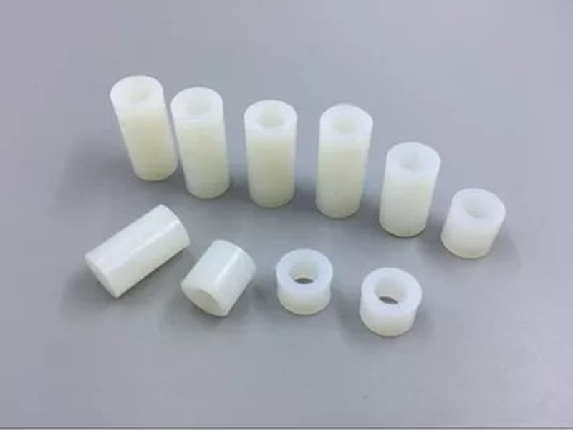

Tornillo de Nylon cabeza Phillips M3x18mm negro.

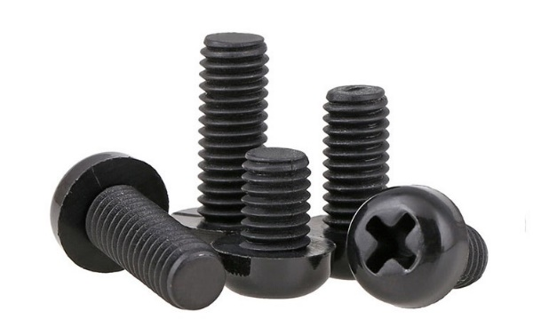

Tuerca hexagonal de Nylon negro DIN934 M3 NL14

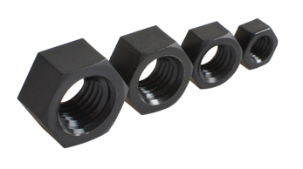

OLED IIC de 0,96 pulgadas 128X64 I2C modelo SSD1306

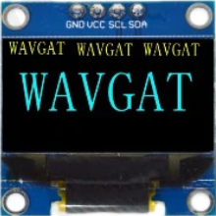

- voltaje de operacion : 3.3v a 5v.

- comunicacion puerto I2C via SDA(dato), SCL(reloj).

Controlador DOIT Esp32 DevKit V1

Agregar informacion aqui, resumir ya que es muy larga.

RTC reloj a tiempo real DS1307 AT24C32

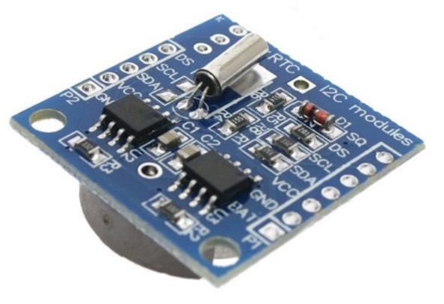

- voltaje de operacion : 5v. (logica de comunicacion funcional a 3,3V)

- comunicacion puerto I2C via SDA(dato), SCL(reloj).

Reloj a tiempo real el cual permite mantener la hora independiente de su estado, solo basta con ser grabado para que a posterioridad sea mantenido incluso aunque se corte la energía, esto gracias a su pila de respaldo, para luego solamente solicitar la hora que seguirá ahí.

<https://www.adafruit.com/product/3296>

Protección de módulo del relé de 4 canales de 5V electrónico 5V 4 canales

Modulo electrónico de 4 rele, 5V con protección y asilamiento

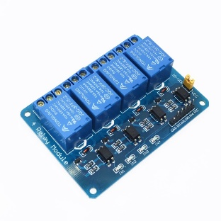

Características:

* Este módulo de relé es 5 V activo bajo.
* Es una placa de interfaz de relé de 4 canales, que puede ser controlada directamente por una amplia gama de microcontroladores como Arduino, AVR, PIC, ARM, PLC, etc.
* También es capaz de controlar varios aparatos y otros equipos con Gran Corriente.
* Salida de relé el contacto máximo es AC250V 10A y DC30V 10A.
* La interfaz estándar se puede conectar directamente con microcontroladores.
* Las luces indicadoras rojas del estado de funcionamiento son adecuadas para un uso seguro.
* Ampliamente utilizado para todos los controles MCU, sector industrial, control PLC, control doméstico inteligente.

Especificaciones:

* Voltaje de funcionamiento: 5 V
* De canales: 4 canales
* Tamaño del artículo: aprox. 7,1*5,3*1,7 cm/2,8*2,09 * 0.67in
* Peso del artículo: 57g/2,01 oz

Módulo fuente de alimentación ajustable de 3A lm2596 LM2596S DC-DC 3-40V

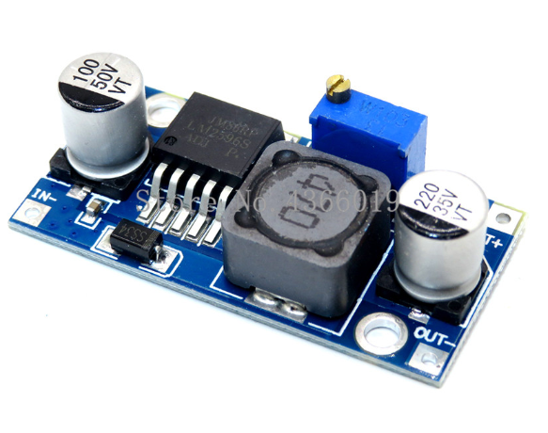

* Nombre: módulo DC-DC Buck LM2596
* Voltaje de entrada: 4 V ~ 35 V
* Voltaje de salida: 1,23 V ~ 30 V
* Corriente de salida: 3 A (máx.)
* Eficiencia de conversión: 92% (máx.)
* Ondulación de salida: <30mV
* Frecuencia de conmutación: 150 KHz
* Temperatura de funcionamiento:-cuarenta y cinco ~ + 85
* Tamaño: 43mm * 21mm * 14mm (largo * ancho * alto)

Notas: siempre debe ser mayor el voltaje de entrada que el de salida, se recomienda no exceder 2,5A de potencia de consumo constante (sobre 2 horas, se recomienda el uso de disipador).

Fuente de Alimentación de 110v 220vAC a 12vDC 5A

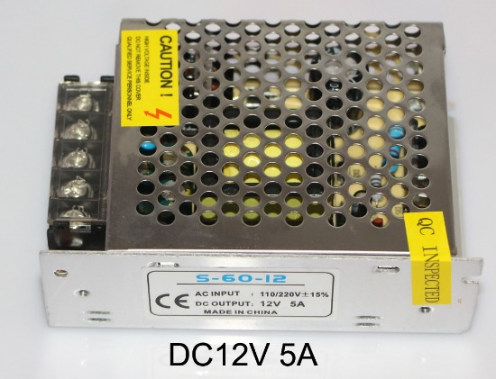

**características:**

* entrada Universal AC/gama completa
* es de buena calidad de alto rendimiento
* entrada: AC100-265V 50/60Hz
* hacia fuera puesto: DC 12 V
* 100% carga completa prueba de quemado de
* protecciones de sobrecarga/sobre voltaje/cortocircuito
* enfriamiento por convección de aire libre

5A DC12V AC85-265V 60 W 11*8*4 cm 170g

Fuente de Alimentación conmutada de 110v 220vAC a 24vDC 6A

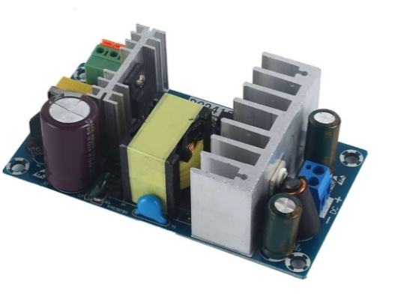

la fuente de alimentación tiene una protección de sobrecorriente, sobrecarga y protección contra cortocircuitos, AC85 ~ 265 V de entrada ancha del voltaje

condición: Nuevo  
voltaje de entrada: AC 85 ~ 265 v 50/60 HZ  
tensión de salida: DC24V  
corriente de salida 4-6A  
potencia: 100 W  
posicionamiento de tamaño de poro: 9.8X4.7 cm

DHT11 Módulo sensor de humedad y temperatura relativa

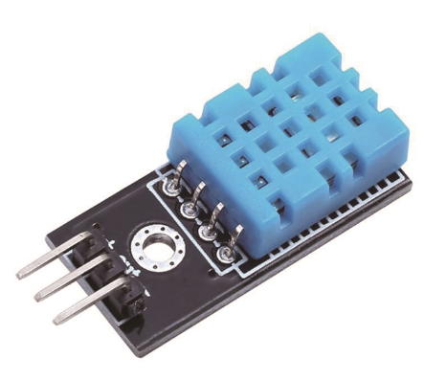

**Descripción:**

**1 puede detectar la humedad ambiente y la temperatura**

**2 sensor DHT11**

**3 rango de medición de humedad: 20%-95% (rango 0 grados-50 grados) y error de medición de humedad: +-5%**

**4 rango de medición de temperatura: 0-50 grados error de medición de temperatura: +-2 grados**

**4 voltaje de funcionamiento 3,3 V-5 V**

**Salida Digital de 5 tipos de salida**

**6 tiene un agujero de perno fijo para una fácil instalación**

**7 placas pequeñas PCB tamaño: 3,2 cm * 1,4 cm**

**8 indicador de potencia (rojo)**

**9 cada uno pesa aproximadamente 8g**

**Especificaciones de la interfaz de dos módulos (3 cables)**

**1 VCC 3,3 V-5 V externa**

**2 GND externa GND**

**Interruptor de tablero pequeño 3 DO interfaz de salida digital conectada al puerto IO del microcontrolador**

Línea de Cable Eléctrico de cobre para PCB 28AWG.

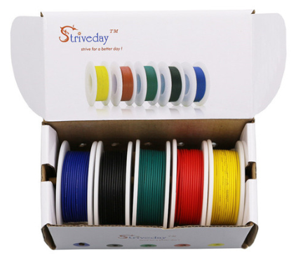

**Tipo: UL-1007  
Material exterior: PVC  
Condición: 100% nuevo, nunca usado  
Tipo: 18/20/22/24/26/28AWG  
Aislamiento de PVC, conductor de cobre estañado  
Resistencia máxima del Conductor: 59,4 ohm/km. (a 20Grado)  
Temperatura nominal: 80Grado**  
**Tensión nominal: 300 V  
Pasa la prueba de llama vertical UL VW-1 & CSA FT1.  
Aplicación: cableado interno en equipos eléctricos y eléctricos.  
Conforme a RoHS**

Si7021 GY-21 Sensor de Humedad con Interfaz I2C para Arduino Industrial de Alta Precisión.

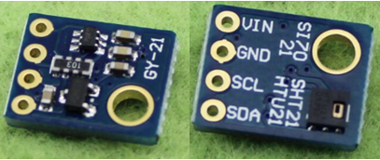

características

fuente de Alimentación 3-5 v

precisión Del Sensor de Humedad Relativa ± 3% de HUMEDAD RELATIVA (máxima), 0-80% de HUMEDAD RELATIVA

alta Precisión Del Sensor de Temperatura ± 4 ° C (max),-10 a 85 ° C

rango de operación de 0 a 100% de HUMEDAD RELATIVA

hasta-40 a + 125 ° C rango de operación

amplia tensión de funcionamiento (1.9 a 3.6 V)

bajo Consumo De Energía 150 ma de corriente activa 60 nA espera

calibrado de fábrica, Interfaz I2C, integrado en el chip de calentador 3x3mm Dfn

excelente estabilidad a largo plazo

tamaño: 1.3*1 cm/0.51*0.39 "

LCD Digital de 16x02 caracteres con pantalla de retroiluminación azul IIC I2C TWI interfaz de serie SPI 5V

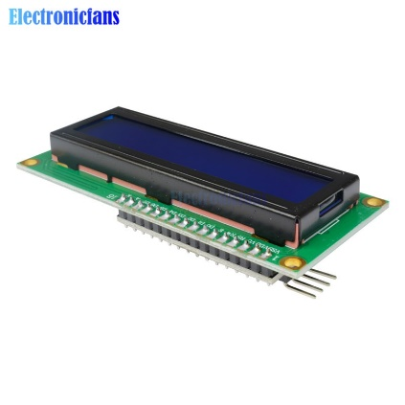

Dirección I2C: 0x20.   
Retroiluminación (carácter blanco sobre fondo azul).  
Tensión de alimentación: 5 V.  
Tamaño: 82x35x18mm.  
Viene con interfaz IIC, que se puede conectar por la línea DuPont.

Módulo de Sensor de corriente monofásico CA de rango 5A.

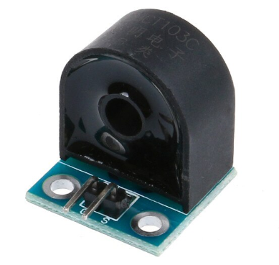

Descripción del producto:

1. Transformador de corriente de microprecisión a bordo

2. Resistencia de muestreo a bordo

3. Los módulos 5A se pueden medir dentro de una corriente alterna, la salida analógica correspondiente a 5A/5mA

4. Corriente de entrada nominal: 5A

5. Corriente nominal de salida: 5mA

6. Cambio: 1000: 1

7. Rango lineal: 0 ~ 10A (100 ohm)

8. Linealidad: 0.2%

9. Precisión: 0,2

10. Utiliza voltaje de aislamiento: medición de 3000 V

11 Material de sellado: resina epoxi

12 Temperatura de funcionamiento:-40 Celsius-+ 70 Celsius

Sensor de voltaje y corriente Max471

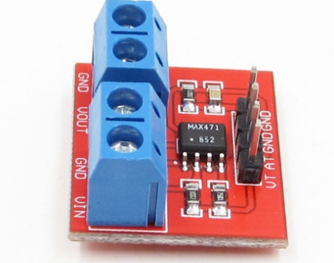

Rango de operación 3V a 25V

Sensor de temperatura DS18b20 con encapsulado Paquete de acero inoxidable impermeable

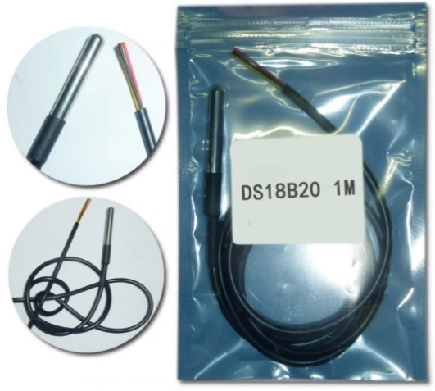

Sonda DS18B20 chip sensor de temperatura usando original

Tubo de acero inoxidable de alta calidad Paquete Impermeable antioxidante

Carcasa de acero inoxidable (6*50mm), longitud del cable 100 cm

Después de rigurosas pruebas cada sonda envuelta individualmente

Fuente de alimentación de 3,0 V ~ 5,5 V

9 a 12 Resolución ajustable

Rango de temperatura-55 ° ~ + 125 °

Sin componentes externos, la interfaz única de un solo bus

Cables de salida: rojo (VCC), amarillo (datos), negro (GND)

Filtro de acero inoxidable de cabeza de plástica color negro con codo de juntas.

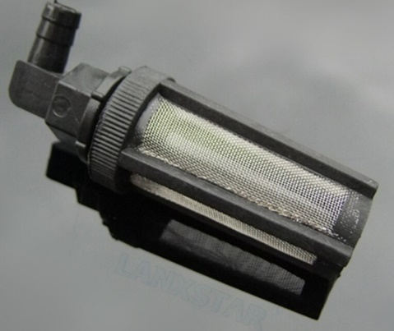

Número de modelo: LX-PGPJGSP070B6MM

Material: Carbide

Nombre de la marca: LANXSTAR

Item Type: Pieza de aspersión de bomba de aire / agua de alta calidad

Material: ABS Plastic + Stainless Steel

Bomba de agua de diafragma de alta presión con Motor DC 12V 30W 0142 3L/Min

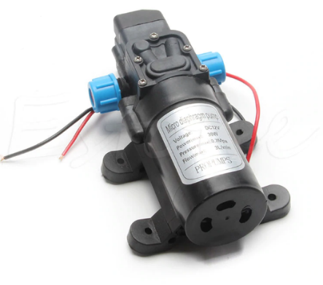

Fácil de instalar

Se seca sin sistema

Totalmente sellado, alta presión estable

Autocebante, funcionamiento silencioso, bajo consumo de energía

Fácil conexión sistema

El ciclo de trabajo del Motor variará con la carga y la temperatura ambiente

Cuando se apaga el agua, la potencia también se cortará automáticamente y el motor se queda estancado. Cuando se ejecuta el agua, la alimentación se encenderá automáticamente, el motor volverá a funcionar. Es estricto con el tamaño del orificio de agua, o la bomba de motor no puede funcionar normalmente o incluso dañará el motor o la bomba.

Especificación:

Motor: 0142

Voltios: cc 12V

Potencia (máx.):30W

Presión de entrada de agua: 0,1 MPa

Presión de agua máxima de salida: 0.7Mpa

Flujo: 3 l/min

Tipo de válvula de protección: válvula inteligente (con interruptor de presión)

Proceso de absorción: 2 metros

Cabeza: 70 metros (longitud de desviación de agua de la tubería)

¡Rango: 7 metros (este es el tiro! Simplemente no tomar el control)

Dimensiones: 16,5 cm (largo) x 9,6 cm (ancho) x 6cm (alto)

Sonda de tipo electrodo de PH con conector Digital BNC.

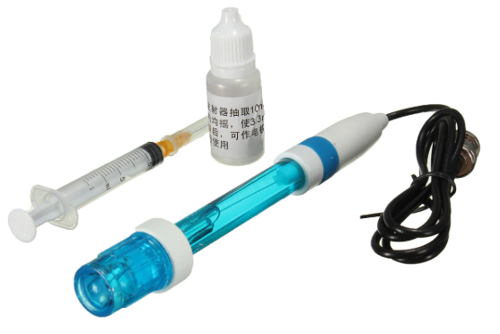

**Característica:**  
100% nuevo y de alta calidad  
Conector BNC, adecuado para la mayoría del medidor de pH y controlador con conector BNC.  
Adecuado para una amplia gama de aplicaciones: acuarios, hidropónicos, laboratorio, etc.  
Rangos de medición: 0,00-14,00 PH  
Punto Cero: 7 + pH  
Álcali Error: 0.2PH  
Porcentaje de pendiente teórico: ≥98. 5%  
Resistencia interna: ≤250MΩ  
Tiempo de respuesta: ≤1min  
Temperatura de funcionamiento: 0-60? C  
Bloques de terminales: enchufe BNC  
Longitud del Cable: aprox. 70 cm

Módulo de detección de valor de PH líquido de PH 0-14

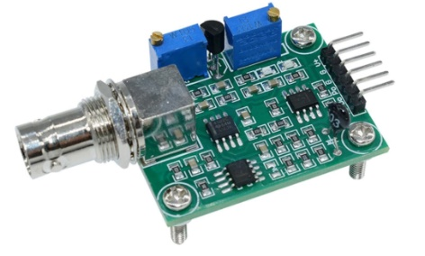

Voltaje de calentamiento: 5 ± 0,2 V (AC-• DC)  
Corriente de funcionamiento: 5-10 mA  
Rango de concentración de detección: PH0-14  
Rango de detección de temperatura: 0-80 grados centígrados  
El tiempo de respuesta: ≤ 5S  
Tiempo de estabilidad: ≤ 60 S  
Consumo de energía: ≤ 0,5 W  
Temperatura de funcionamiento:-10 ~ 50 centígrados (temperatura nominal 20 centígrados)  
Humedad de funcionamiento: 95% RH (humedad nominal 65% RH)  
Vida útil: 3 años  
Tamaño: 42mm x 32mm x 20mm  
Peso: 25g  
Salida: salida de señal de voltaje analógica

Sensor de Flujo de Agua con acople de ½ 1-30L/min 1.75MPa

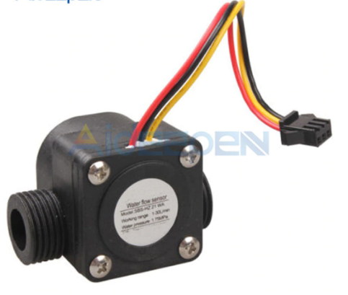

Descripción

100% nuevo y de alta calidad

El Sensor de Flujo de Agua se aplica al calentador de agua y se puede usar como interruptor de flujo.

Estructura recta, de nailon y fibra de vidrio, resistente al agua y a la explosión, resistente al calor y al frío

Tamaño portátil y peso ligero, fácil de instalar

Con bola de acero inoxidable dentro del impulsor, resistente al desgaste

Conexión de tres cables: rojo positivo, negro negativo, amarillo para señal de pulso

Presión máxima del agua: 1,75 MPa

Rango de funcionamiento: 1-30 l/min

Tamaño: aproximadamente 5,6x3,5x3,5 cm (largo x ancho x Alto)

Diámetro externo: 1,9 cm

Diámetro interior: 1,1 cm

Longitud del Cable: 10,5 cm

Color: Negro

Micro boquilla ajustable de una sola cabeza nebulizadora de irrigación con conector de 1/2"

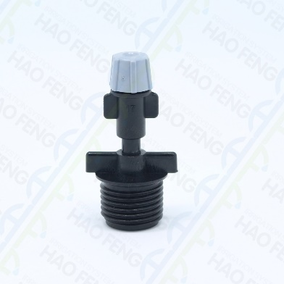

* Tipo: Pulverizadores
* Material: Plástico
* Tipo de pulverizados: Bomba
* Tipo de plástico: ABS
* Número de modelo: HF351+HF0120

Humidificador nebulizador de agua niebla de 24V DC 36mm para fuente estanque atomizador.

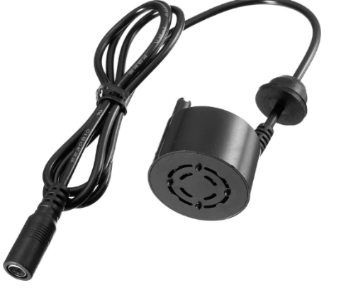

* Humidificación capacidad: 250 ml/h
* Control de humedad: Higrostato
* Número de modelo: SKU399824
* Sistema protección apagado falta de agua: Sí
* Ruido: <36 dB
* Nombre de la marca: warmtoo
* Función de temporización: No
* Tipo: Humidificador ultrasónico
* Clasificación: Humidificación
* Salida de Nebulizada (Galones / Día): 123
* Función: Esterilización por ultrasonido
* Método de humidificación: Descarga de niebla
* Aplicación: 21-30 ㎡
* Capacidad: <1 l
* Certificación: CE
* Voltaje (V): DC/AC 24V
* Potencia (W): 12-14w
* diving depth: 4cm

Ballast electrónico para HPS/MH hidropónico 400W

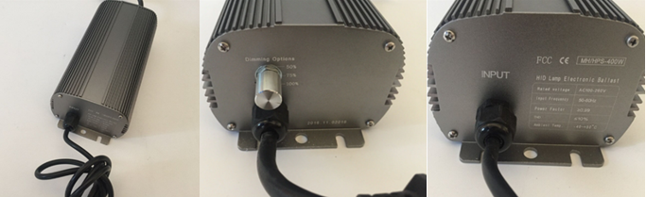

* Funciona a 100%, 75% o 50% de potencia
* Apto para lámpara de haluro metálico
* Aprobación de certificado FCC, UL y CE
* Universal reflector adaptador
* Interior de protección
* El revestimiento interno de resina protege los componentes durante mucho tiempo
* Diseño exclusivo de aleta graduada para un enfriamiento más eficiente
* La carcasa de aluminio extruido está diseñada para disipar el calor y mantener los componentes frescos
* Frecuencia especificada: 50/60Hz
* Rango de voltaje de funcionamiento: 90 ~ 260 V.
* Factor de potencia extremadamente eficiente-99%
* Tecnología de arranque suave para extender la vida útil de la lámpara
* Corte de Circuito-corte automático cuando se detecta un cortocircuito, para máxima seguridad
* Mayor salida de lumen que el lastre magnético
* Corriente de entrada 2.3ª
* Distorsion harmónica total <8%
* Eficiencia >95%
* Temperatura de operación -20 a 50ºC
* distancia máxima a la lámpara: 15metros.

## 

## Carta Gantt:

# Diagramas de la implementación:

## Diagrama de hardware:

A continuación, se pasa a detallar la configuración de los diferentes módulos que componen el sistema.

Además, cada uno de ellos cuenta con un controlador ESP32 compatible con tecnología MQTT para realizar todas las operaciones necesarias de cada módulo y sus respectivos procesos.

**Módulo de fuerza**

En el módulo de fuerza se encuentran las fuentes de poder que proporcionaran la energía necesaria para mover todos los componentes en los diferentes módulos que tendrá el sistema

En el esquema se puede apreciar ambas fuentes, 12 volts y 24 volts respectivamente. Cada una de ellas equipadas con un sensor de corriente alterna para verificar el consumo de entrada por cada fuente y con ello asegurar una correcta alimentación del sistema.

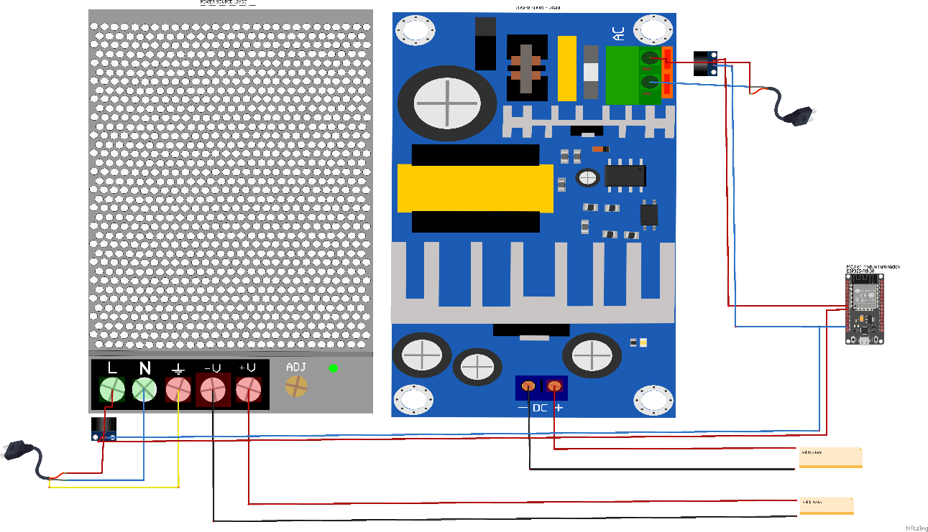

Cabe mencionar también que, si bien en el diseño figura un controlador ESP32, este se encuentra solo para informar del destino de las salidas de los sensores de corriente alterna. Dicho esp32 se encuentra en el módulo de “ventilación e iluminación”

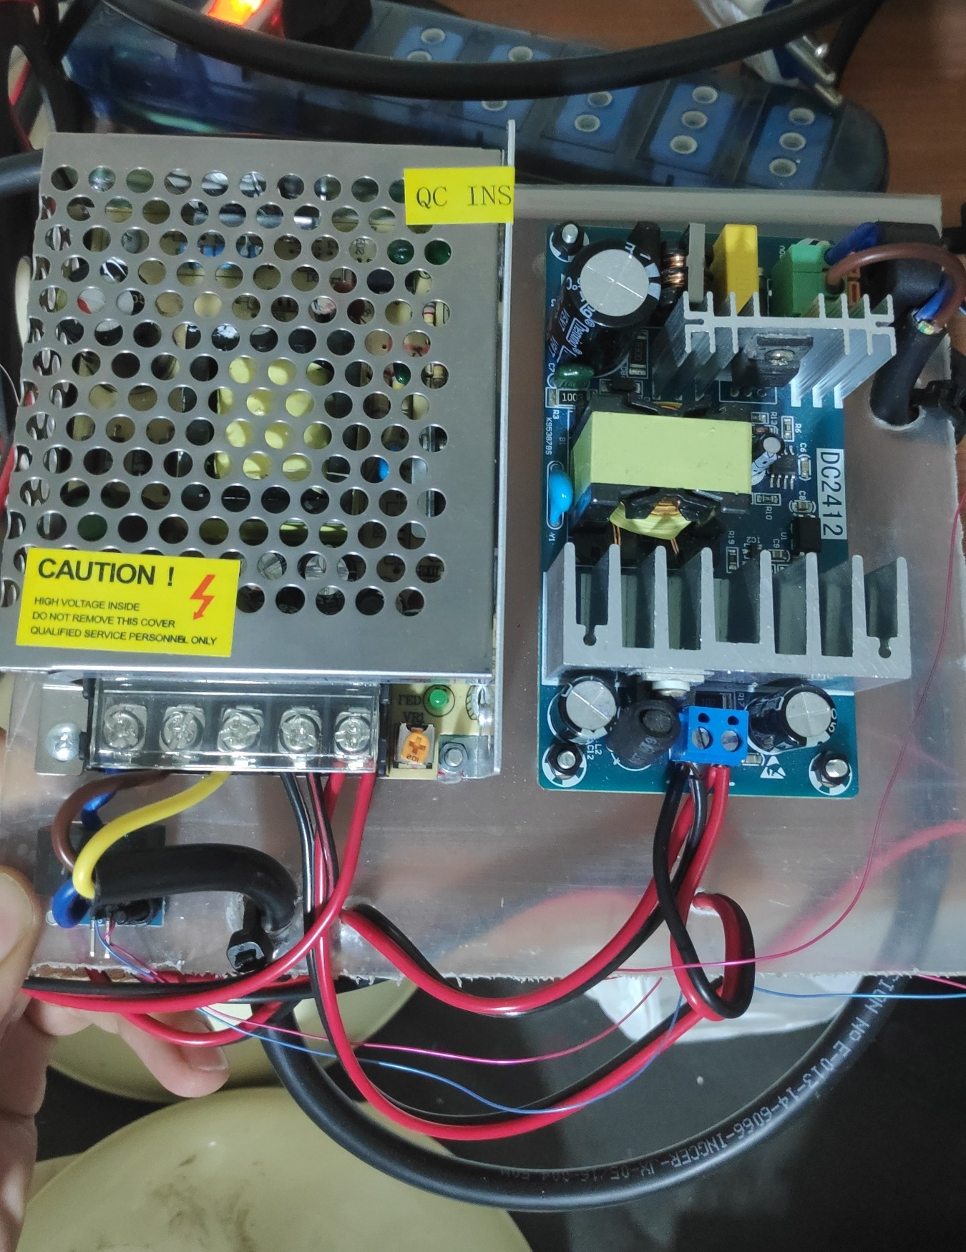

**Módulo de Ventilación e Iluminación.**

En este módulo se encuentran se encuentra la potencia para arrancar el sistema de iluminación y ventilación del sistema indoor, ya que estos dispositivos operan en 220VAC. Debido a ello, se incorpora todo lo necesario para el control de estos aparatos que son fundamentales en la operación del indoor.

Se puede observar que en ellos se disponen sensores tanto de corriente alterna y continua para tener un control completo de los aparatos requeridos, además de que con dicha información se puede realizar controles de producción vs consumos.

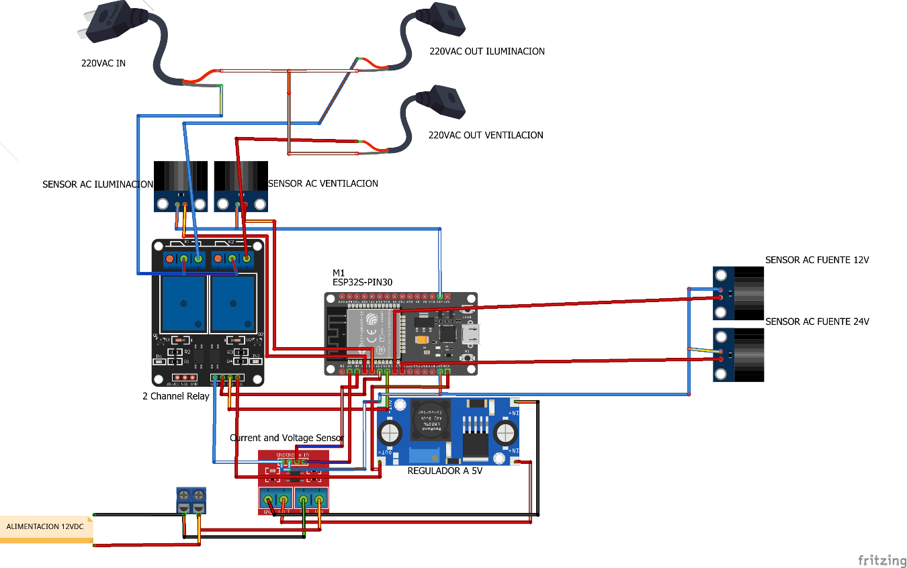

Nota: los sensores de corriente alterna que se aprecian en el lado derecho del esquema, corresponden a los sensores de corriente alterna que se encuentran en el módulo de fuerza. (se decide incorporar en el dibujo para no dejar las líneas de conexión en el aire).

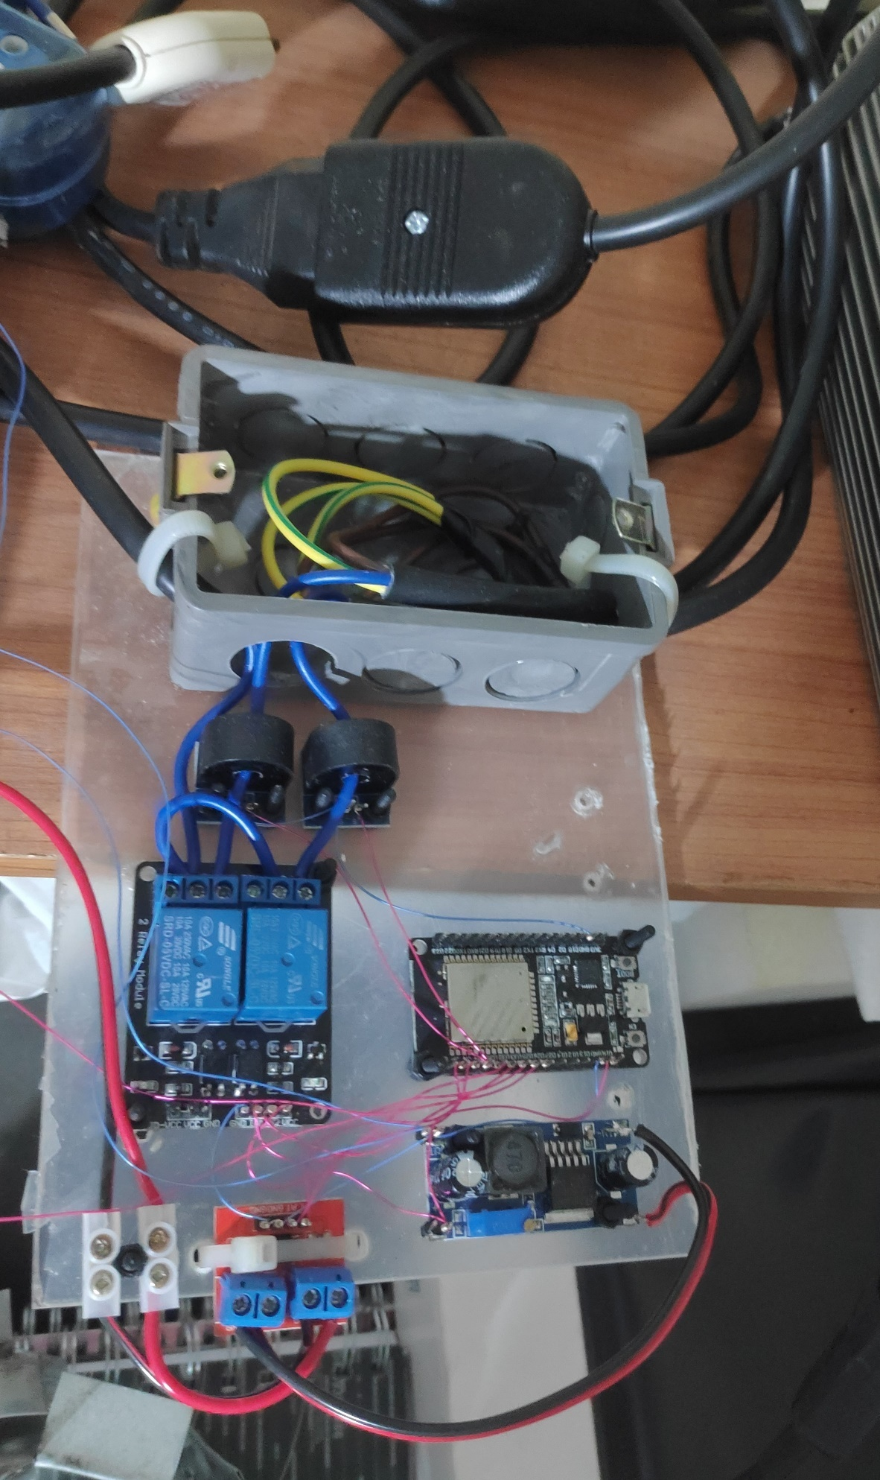

**Módulo de ventilación y monitoreo**

En este módulo se encuentran varios sensores de humedad y temperatura, ya que estos parámetros son fundamentales para controlar el crecimiento de cualquier planta que se quiera cultivar en el sistema indoor. Cada uno de estos sensores se encuentra ubicado alrededor del sistema de iluminación, ya que este elemento en particular genera mucha energía calórica que debe ser disipada o puede llegar a dañar todo el proceso.

Aquí también se encuentran los ventiladores, estos encargados de extraer la temperatura generada por el foco de alta presión ubicado al interior del reflectante. El reflectante también fue creado como cámara de enfriamiento (cool tube) para asegurar una buena refrigeración del sistema de iluminación. Cabe decir que este elemento es quien aporta la mayor cantidad de energía calórica no deseada al sistema.

Se debe mencionar también que dicho modulo posee 2 reguladores de tensión, uno ajustado a 5V para el control y operación de los dispositivos a excepción de los ventiladores que pueden operar con un máximo de 24 volts, aprovechando dicha condición, se realiza un arreglo de reles el cual podrán suministrar 12 volts o 24 volts, pudiendo controlar la velocidad de los ventiladores y por ende la extracción de aire de la lámpara de alta presión. Esta selección en la alimentación está dada directamente por el módulo de rele.

Ya que este módulo solo opera con voltaje de corriente continua, dispone de un sensor de voltaje y corriente continua para llevar un control de los consumos efectuados por el módulo. Además de saber si este se encuentra operando.

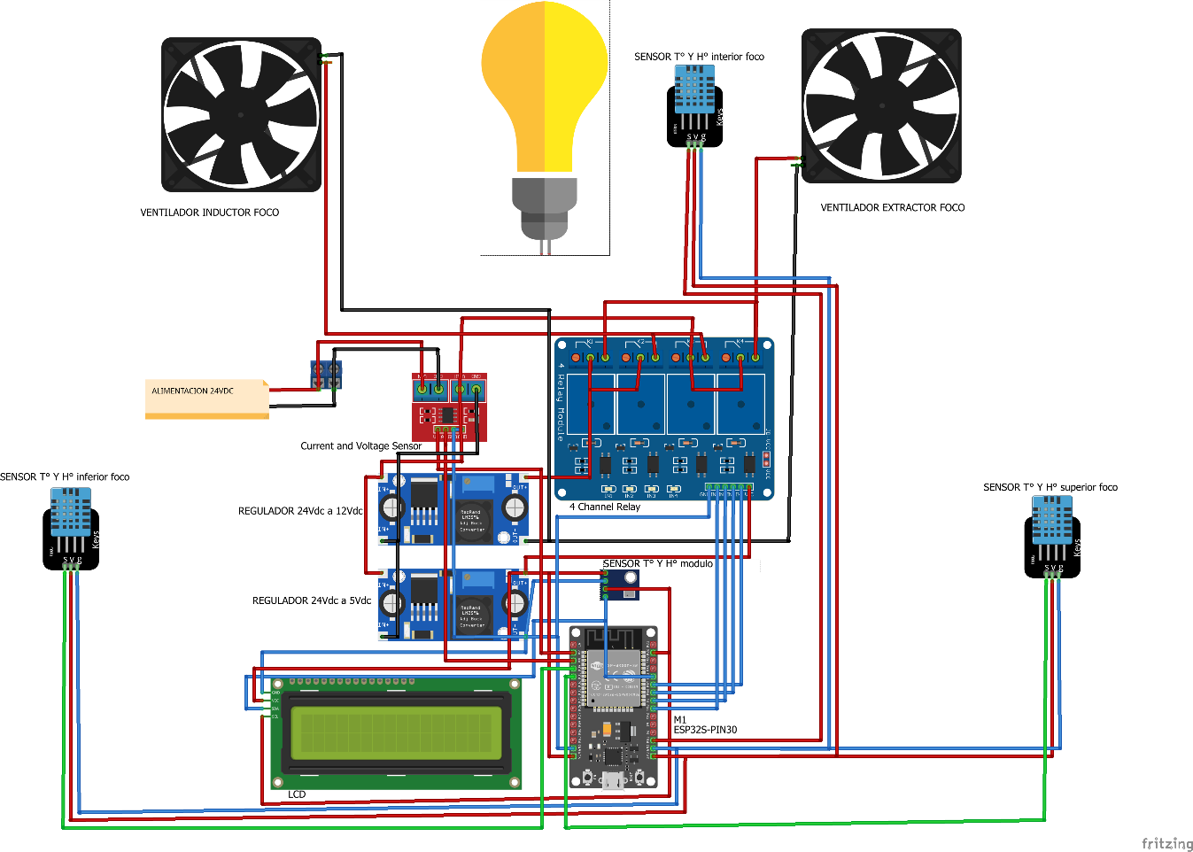

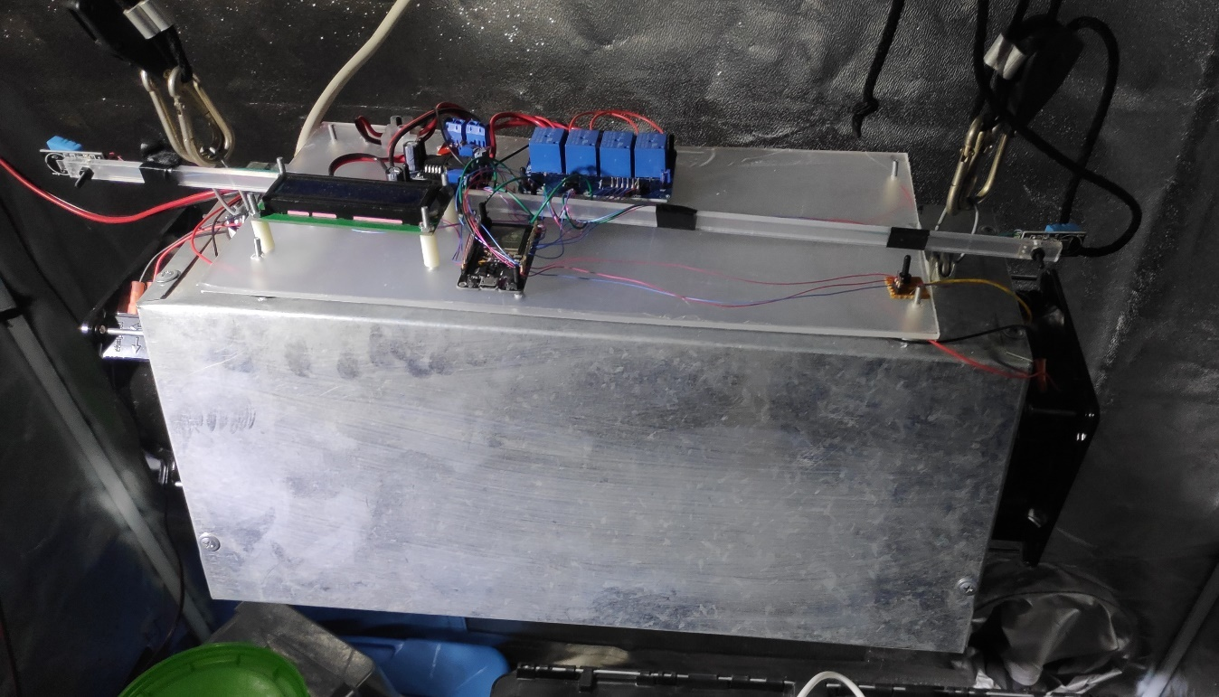

**Módulo de riego**

Este módulo fue desarrollado para trabajar con tecnología aeroponica en el riego y control de los fluidos para el riego con alimentación de 12 y 24 volts para los diferentes dispositivos.

Si bien, dicho modulo solo opera con aeroponía, este va a utilizar dos técnicas distintas de aeroponía, ya que se desea observar por medio de la experimentación directa cual sistema proporciona mejores resultados.

Estas técnicas son: vapor de agua frio, el que es producido por dos generadores de ultrasonido de 24volts, capaces de separar las moléculas de agua por medio de la aplicación de esta energía directamente sobre el agua. importante mencionar que estos dispositivos se encuentran sumergidos a un nivel establecido por flotadores, ya que si estos no se encuentran a mayor profundidad el vapor no se produce. La otra técnica utilizada en este módulo es el riego por aspersores de forma spray, esta se produce gracias al uso de bomba de alta presión y un sistema de aspersores creado en función del receptáculo de fluido de riego.

Este módulo también cuenta con múltiples sensores para el control de los fluidos que se van a utilizar en el riego, también están duplicados para la medición y control de ambos receptáculos de agua según técnica (vapor o spray)

Estos sensores son de PH y temperatura del agua de riego, además cuenta con sensores de temperatura y humedad para el control del ambiente alrededor del módulo.

Nota importante: este módulo posee un controlador extra de tipo arduino nano a pesar de ya tener un controlador ESP32.

Esto se realizó para poder efectuar una normalización de parámetros de operación, ya que el controlador esp32 solo puede trabajar con señales análogas de 3,3 volts y la tecnología ocupada por los sensores de PH incorporados al módulo son análogos de 5 volts al igual que el arduino nano incorporado, aprovechando dicha compatibilidad del arduino con los sensores de ph, se procesa la información recibida en dicho controlador y se envía ya normada al controlador esp32 por medio de su puerto UART.

Este módulo, al igual que todos los demás, también posee sensores de consumo de voltaje y corriente continuas, ya que es fundamental en el sistema tener información del desempeño y poder desarrollar una producción eficiente.

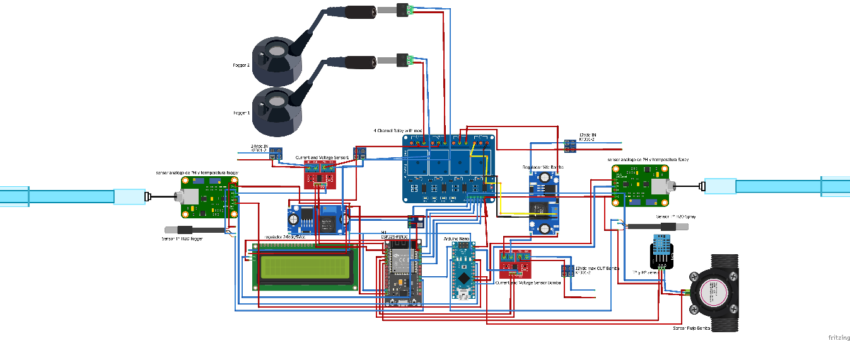

Nota: este módulo en particular tiene una modificación desarrollada directamente sobre la placa de reles y el regulador de tensión de la bomba, en esta se implementó un sistema capaz de controlar la caída de tensión entregada a la bomba por medio de pulsos PWM y que a su vez se encuentra controlado por la entrada del rele recibida del controlador esp32.

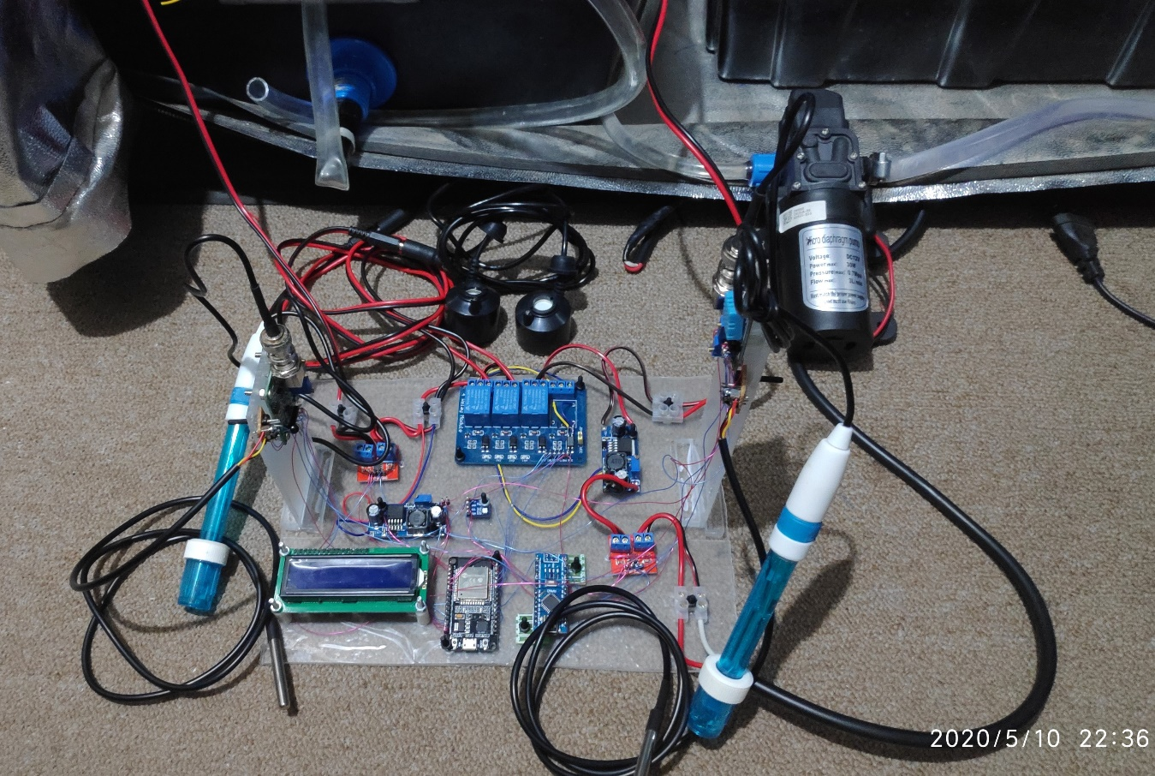

## Implementación de Sensores :

En estos sistemas es necesario efectuar un trabajo en los sensores para que puedan comunicar con los controladores de cada modulo.

**Modulo de iluminación y ventilación.**

Definición de variables y terminales para la programación

Terminal MCU -- Type sensor -- tipo dato

Vp Esp 🡪 Voltage sensor DC 🡪 only data IN

Vn Esp 🡪 Current sensor DC 🡪 only data IN

D34 Esp 🡪 Current sensor AC Luz 🡪 only data IN

D35 Esp 🡪 Current sensor AC vent. 🡪 only data IN

D32 Esp 🡪 Out rele Luz 🡪 output with TIME(watch)

**Descripcion:**

Sensores de corriente alterna.

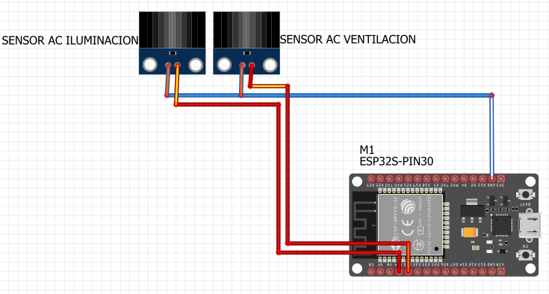

El sensor utilizado para la recepción de datos, si bien puede ser conectado directamente sobre un puerto análogo, este genera una señal variable de paso por 0 en el microcontrolador, lo que provoca un error serio de lectura.

(Foto de puerto com mostrando desborde)

Para solucionar este inconveniente, se decide montar una señal de 2.5volt continuos para que la medición sea por apertura de rango, pero aun así es una señal demasiado inestable para poder trabajar.

(Foto de puerto com mostrando inestabilidad)

Por lo anterior se optará cambiar dicho sensor por el sensor ACS712

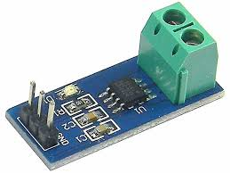sensor acs712

Se opta por dicho sensor, ya que es el desarrollo de un integrado capaz de obtener una muestra directa de la corriente a medir y adapta de manera directa a una señal lineal de 0 a 5V con punto medio en 2.5V.

Sensor de voltaje y corriente continua.

Dicho sensor va directamente a los puertos análogos del MCU, pero estos generan una muestra proporcional en las salidas del sensor que debe ser acondicionada por software.

**Modulo de Riego**

Definición de variables y terminales para la programación

Terminal MCU -- Type sensor -- tipo dato

A0 ard 🡪 Analog Ph 🡪 only data IN

**Descripcion:**

en el módulo de riego se requiere de implementar los sensores de Ph, los que llevan un circuito de control para la comunicación con el microcontrolador.

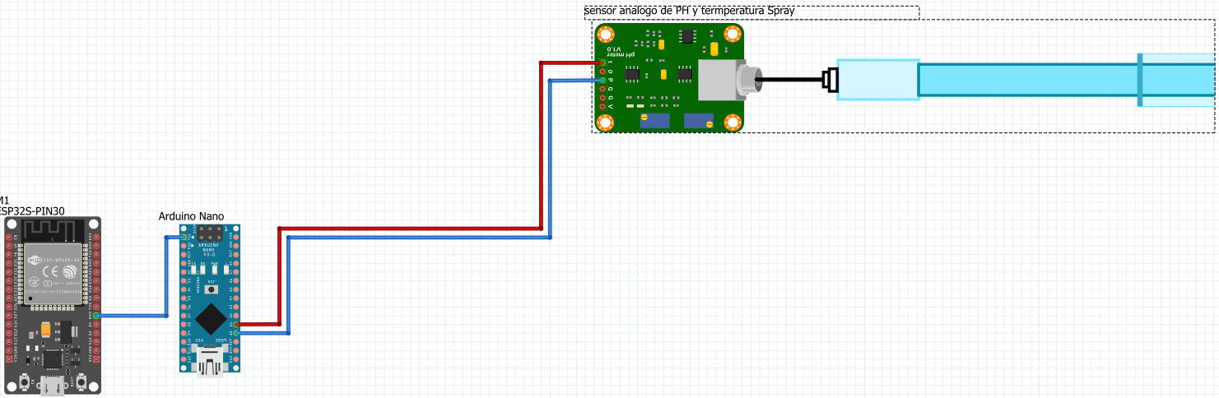Pero lamentablemente este dispositivo no puede operar con la tecnología del microcontrolador Esp32, ya que este opera su puerto análogo en otro voltaje. Obligando a montar un Arduino. Estos si pueden operar con el voltaje del sensor que corresponde a 5volts y el Esp32 opera a 3.3volts en su puerto análogo. Si se conecta la salida análoga directa. Esta simplemente se desborda en su conversor ADC(análogo digital conversor) o peor aún, se estropea por exceso de voltaje.

Para la solución de este incidente, se va a utilizar un Mcu Arduino Nano, el cual captara la señal análoga de 0 a 5 volt, luego convertida con su ADC de 10Bit y enviada vía puerto serial Tx a 2Rx del Mcu Esp32.

Esto debe ser así porque el Ardino Nano, no posee comunicación inalámbrica, a diferencia del Esp32 que posee conexión wifi y bluethoot.

Al efectuar los códigos para obtener los datos del sensor y que puedan ser enviados al otro controlador, se presenta que la resolución de 10Bit del Arduino, es demasiado deficiente al momento de operar con ella, ya que esto entrega una representación de 2^10bit = 1024bit, lo que es notoriamente bajo para tener valores mas exactos al momento de ser tomados.

(Foto de lectura sensor análogo nano)

## Programación:

Para que estos aparatos puedan operar, es necesario que todos estos elementos sean programados y cada elemento presenta diferentes formas de efectuar.

Esto se debe a que si bien cada uno de ellos puede llegar a operar con independencia del sistema. Se requiere que estos puedan también relacionarse entre ellos.

Para lograr lo mencionado anteriormente, se requiere de seleccionar los microcontroladores que sean capaces de operar con los protocolos que se vayan a utilizar, implementar algún protocolo de comunicación que cubra las necesidades del proyecto y finalmente disponer de la manera que se puedan presentar los datos e interactuar con ellos.

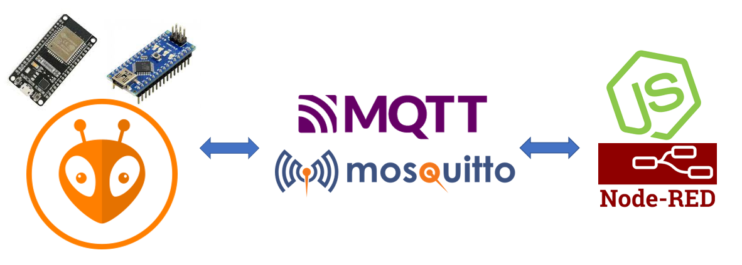

**MicroControladores Esp32 y Arduino, estos se programan en lenguaje C++/Arduino**

Los microcontroladores usados son Arduino Nano y Esp32. Todos estos se programan en lenguaje C++ con soporte de librerías Arduino. Ambos pueden ser programados en el software Arduino, pero se decanto por un IDE (entorno de desarrollo integrado) como es VSCode con la extensión Platformio, ya que así se vuelve más amigable la programación.



**MQTT cliente con Arduino y javascript websockets**

El protocolo seleccionado para el proyecto es MQTT. MQTT es un protocolo de mensajería estándar de OASIS para Internet de las cosas (IoT). Está diseñado como un transporte de mensajería de publicación / suscripción extremadamente liviano que es ideal para conectar dispositivos remotos con una huella de código pequeña y un ancho de banda de red mínimo. Hoy en día, MQTT se utiliza en una amplia variedad de industrias, como la automotriz, la fabricación, las telecomunicaciones, el petróleo y el gas, etc. (fuente: <https://mqtt.org/>)

Para la implementación de este protocolo, se utilizará el software Eclipse Mosquitto, que es un agente de mensajes de código abierto (con licencia EPL / EDL) que implementa las versiones 5.0, 3.1.1 y 3.1 del protocolo MQTT. Mosquitto es liviano y adecuado para su uso en todos los dispositivos, desde computadoras de placa única de baja potencia hasta servidores completos.

Mosquitto proporciona un método ligero para realizar mensajes mediante un modelo de publicación / suscripción. Esto lo hace adecuado para la mensajería de Internet de las cosas, como con sensores de baja potencia o dispositivos móviles como teléfonos, computadoras integradas o microcontroladores.

El proyecto Mosquitto también proporciona una biblioteca C para implementar clientes MQTT y los muy populares clientes MQTT de línea de comando mosquitto_pub y mosquitto_sub. (fuente: <https://mosquitto.org/>)

Nota: para referencia de instalación y uso. Dirigirse a las paginas web de sus patrocinadores.

**Node.js Node-Red y Javascript**

Acerca de Node.js®

Ideado como un entorno de ejecución de JavaScript orientado a eventos asíncronos, Node.js está diseñado para crear aplicaciones network escalables, pueden atenderse muchas conexiones simultáneamente. Por cada conexión, se activa la devolución de llamada o callback, pero si no hay trabajo que hacer, Node.js se dormirá.

Esto contrasta con el modelo de concurrencia más común de hoy en día, en el que se emplean hilos del Sistema Operativo. Las redes basadas en hilos son relativamente ineficientes y muy difíciles de usar. Además, los usuarios de Node.js están libres de preocuparse por el bloqueo del proceso, ya que no existe. Casi ninguna función en Node.js realiza I/O directamente, por lo que el proceso nunca se bloquea. Por ello, es muy propicio desarrollar sistemas escalables en Node.js. (Fuente: https://nodejs.org/es/about/ )

En resumidas cuentas, es una herramienta muy avanzada que ayuda a programar en JavaScript gracias a sus innumerables complementos como Node-Red.

Acerda de Node-Red

Node-RED es una herramienta de programación para conectar dispositivos de hardware, API y servicios en línea de formas nuevas e interesantes.

Proporciona un editor basado en navegador que facilita la interconexión de flujos utilizando la amplia gama de nodos de la paleta que se pueden implementar en su tiempo de ejecución con un solo clic. (fuente: https://nodered.org/ )

Esta a su vez es otra herramienta que se ejecuta con node.js para lograr efectuar interacción con las maquinas a través del protocolo MQTT y que administra a través de bróker mosquitto.

Nota: para referencia de instalación y uso. Dirigirse a las paginas web de sus patrocinadores.

**Creación de Sketch para Mcu**

Para la creación de los programas que requieren los microcontroladores para operar se llevaron a cabo con platformio.

Pero se debe tener especial precaución respecto de las librerías necesarias para que estos puedan operar y compilar para ser cargados.

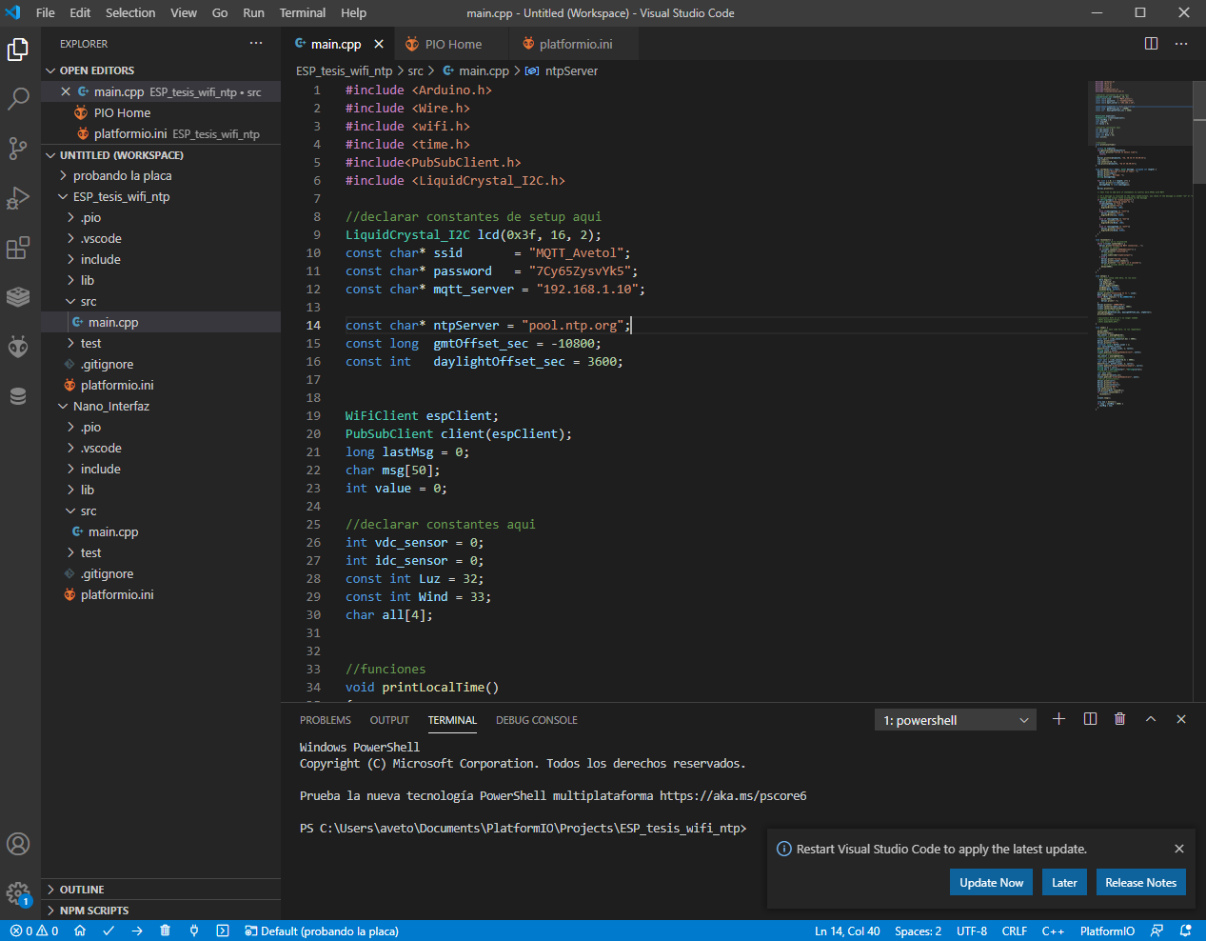

Nota: Sketch completo Github

**Interfaz gráfica:**

# Etapa de Software:

## Código final:

## 

## Análisis de resultados

# Conclusiones:

# Referencias:

<https://www.arduino.cc/>

<https://mqtt.org/>

<https://mosquitto.org/>

<https://nodered.org/>

<https://nodejs.org/en/>

<https://platformio.org/>

# Anexos

## Codigos

### Servidor:

## Cliente: